辽宁辰宇建筑工程有限公司

“4·17”坍塌生产安全事故调查报告

2024年4月17日15时14分左右，辽宁辰宇建筑工程有限公司，在**铁西区兴盛南路41号43-66-16（鞍山怡嘉康宁精神康复医院装修现场）**地下室进行拆扒作业时，力工万*海（男，61岁 鞍山市千山区宁远镇丰盛堡村人，）被坍塌的墙体砸压致死。

按照《中华人民共和国安全生产法》、《生产安全事故报告和调查处理条例》等相关法律法规的法规，铁西区人民政府成立了由区应急局、市公安局铁西分局、区总工会、区住建局等部门派员参加的事故调查组，并邀请区监委、区检察院派员参加了事故调查工作。

事故调查组按照“科学严谨、依法依规、实事求是、注重实效”和“四不放过”的原则，聘请专家深入事故现场勘查和技术分析，通过调查取证、查阅资料、询问相关人员，查明了事故发生的经过和原因，认定了事故的性质和责任，提出了对事故责任人员、责任单位的处理意见和事故防范措施及整改建议。形成调查报告如下：

**一、事故单位概况**

辽宁辰宇建筑工程有限公司，成立于2020年09年21日。企业类型：有限责任公司。住所：辽宁省鞍山市海城市兴海管理区站前街解放委环城西路16-6-S3二层。法定代表人：王*博。注册资本：人民币贰仟万元整。经营范围：许可项目：各类工程建设活动，住宅室内装饰装修，消防设施工程施工，城市建筑垃圾清理（清运），建筑物拆除作业（爆破作业除外），施工专业作业，建筑劳务分包，矿产资源（非煤矿山）开采。一般项目：园林绿化工程施工，土石方工程施工，体育场地设施工程施工，对外承包工程，金属门窗工程施工，工程管理服务（不含劳务派遣），常用有色金属冶炼。

辽宁辰宇建筑工程有限公司，持有辽宁省住房和城乡建设厅于2024年04月08日颁发的《建筑业企业资质证书》。证书编号：D221312436（临）。资质等级：公路工程施工总承包贰级、水利水电工程施工总承包贰级、市政公用工程施工总承包贰级、钢结构工程专业承包贰级。有效期：至2025年04月08日。

未见到省住房和城乡建设厅颁发的《安全生产许可证》。

1. **施工现场勘查情况**

事故发生地为:**铁西区兴盛南路41号43-66-16（鞍山怡嘉康宁精神康复医院装修现场）**(见图一）。

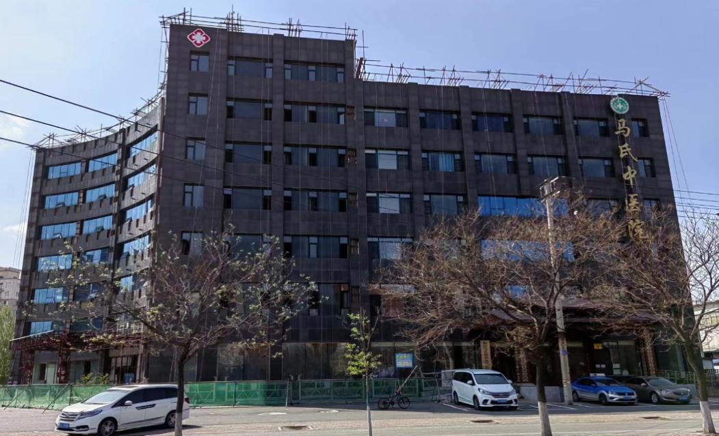

**图一 铁西区兴盛南路41号43-66-16（鞍山怡嘉康宁精神康复医院装修现场）**

事故发生位置在该医院地下室（见图二）。

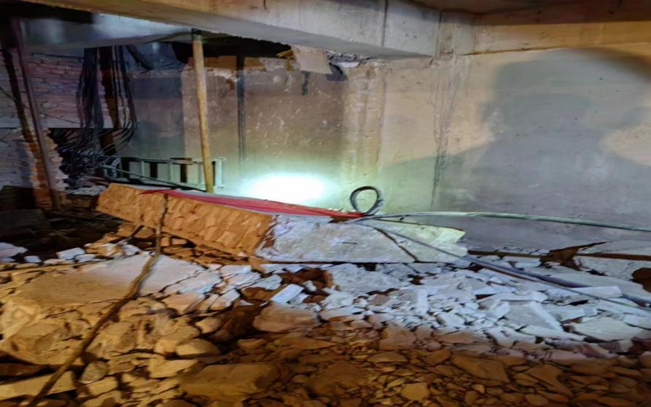

**图二 铁西区兴盛南路41号43-66-16（鞍山怡嘉康宁精神康复医院装修现场）地下室**

该地下室电梯井处有一堵挡墙，为普通矿渣砖砌筑墙，墙体设置在梁外电梯井一侧，墙体两侧为水泥砂浆抹灰。墙体长度2970mm、高度2160mm、墙厚280mm，此墙未见与南墙砌筑拉结（见图三）。此挡墙预废弃，正在进行拆扒。

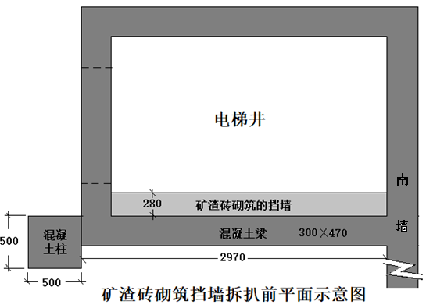

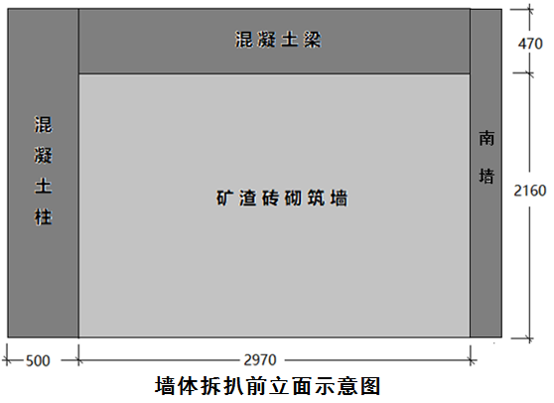

**图三 被拆扒的挡墙示意图**

坍塌段挡墙尺寸为：上宽900mm、下宽700mm、高为1820mm。(见图四)。

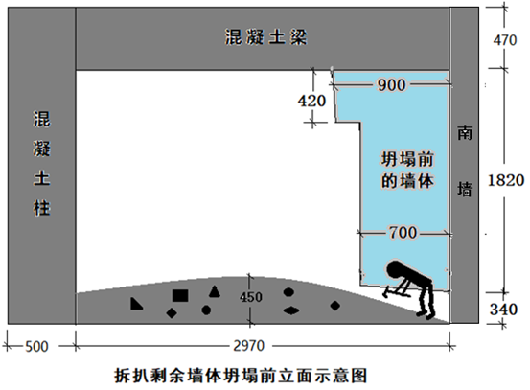

**图四 坍塌段挡墙示意图**

坍塌段挡墙塌落后，扭转倒向西侧地下室，砸到坐在地上

休息，距梁西侧水平距离约1500mm的万*海身上（见图五）。

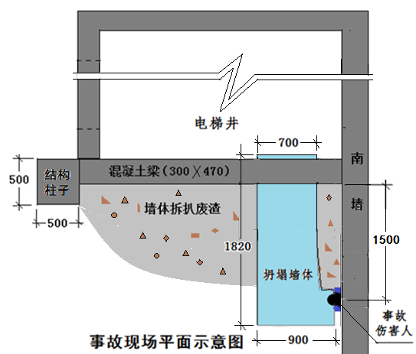

**图五 坍塌段挡墙塌落后示意图**

**三、事故发生经过及救援情况**

**铁西区兴盛南路41号43-66-16（鞍山怡嘉康宁精神康复医院装修现场）**产权所有人（房主）丁*玲，找到辽宁辰宇建筑工程有限公司法定代表人王*博（日期不详），口头商定让王*博找几个人，清理一下**铁西区兴盛南路41号43-66-16（鞍山怡嘉康宁精神康复医院装修现场）**楼内的卫生（垃圾）等。王*博找到现场负责人刘*，让其再找几个人一同完成此项清理卫生（垃圾）的工作，按每人每天200元记报酬，工作完成后付报酬。刘*又找来吴*忠，吴*忠又找来刘*龙、万*海。

2024年4月2日，刘*等四人进入现场，开始进行清理卫生（垃圾）作业。在清理卫生（垃圾）作业过程中，发现该楼地下室电梯井旁有一堵挡墙，需要拆除，否则影响电梯轿厢运行。由万*海等人拆除这堵挡墙，4月17日15时14分左右，当拆除作业最后阶段，剩余部分的墙体整体坍塌（见图四、图五），砸在正在旁边休息的万*海身上。

吴*忠从楼上下来，见状后立即喊人施救，同时报告给刘*，并拨打120急救电话。120急救车到达现场后，立即对万*海施救，终因抢救无效死亡。

**四、事故发生的原因和性质**

**（一）直接原因**

辽宁辰宇建筑工程有限公司在墙体拆除作业过程中，拆除最后剩余部分的墙体作业时，采取先拆除（掏空）墙体底部的作业方式进行，当墙体底部拆除（掏空）后，墙体处于无支撑状态（由于墙体与框架结构连接部位砌筑时，未采取穿插砌筑或拉筋拉结，使砌筑的墙体未与框架结构有效连接）。所以，当墙体底部拆除（掏空）后，墙体处于“悬空”状态，导致墙

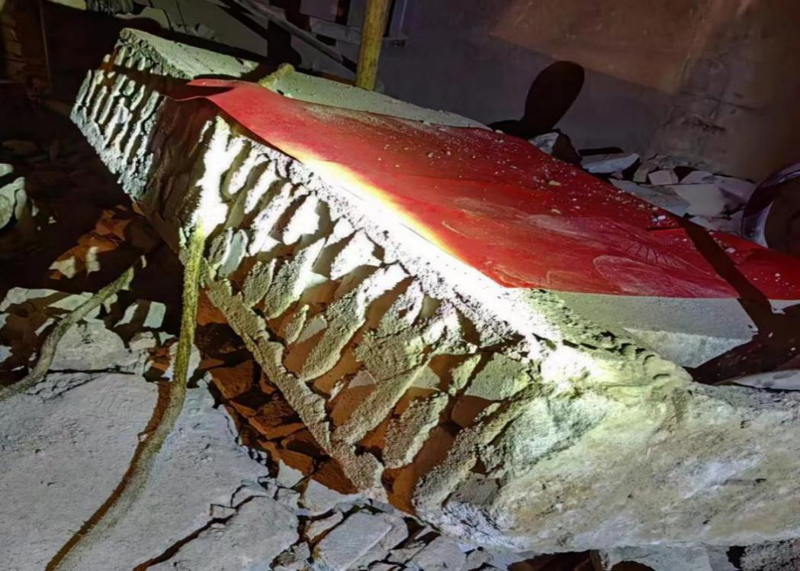

**图六 坍塌的墙体**

体坍塌（倒塌），造成该起事故的发生（见图六）。其拆除作业违反了《建筑拆除工程安全技术规范》（JGJ147-2016）5.1.1条：“人工拆除施工应从上至下逐层拆除，并应分段进行，不得垂直交叉作业。”和5.1.3条：“当人工拆除墙体时，严禁采取底部掏掘和推倒的方法。”之规定。是造成该起事故的直接原因。

**（二）间接原因**

1、辽宁辰宇建筑工程有限公司在进行拆除作业前，未编制安全技术措施，并由专职安全生产管理人员进行现场监督。违反了《建设工程安全生产管理条例》（国务院第393号令）第二十六条：“施工单位应当在施工组织设计中编制安全技术措施和施工现场临时用电方案，对下列达到一定规模的危险性较大的分部分项工程编制专项施工方案，并附具安全验算结果，经施工单位技术负责人、总监理工程师签字后实施，由专职安全生产管理人员进行现场监督：（六）拆除、爆破工程。”之规定。

2、辽宁辰宇建筑工程有限公司未对录用的作业人员进行安全教育培训和考核。违反了《建设工程安全生产管理条例》第三十七条：“作业人员进入新的岗位或者新的施工现场前，应当接受安全生产教育培训。未经教育培训或者教育培训考核不合格的人员，不得上岗作业”之规定。

3、辽宁辰宇建筑工程有限公司安全管理工作不到位。具体表现在：**一是**安全生产工作以人为本，坚持人民至上、生命至上，把保护人民生命安全摆在首位，树立安全发展理念，坚持安全第一、预防为主、综合治理的方针，从源头上防范化解重大安全风险不到位。违反了《中华人民共和国安全生产法》第三条之规定。**二是**对从业人员进行安全生产教育和培训，保证从业人员具备必要的安全生产知识，熟悉有关的安全生产规章制度和安全操作规程，掌握本岗位的安全操作技能不到位，致使从业人员安全意识淡薄、安全素质低下，违章冒险蛮干。违反了《中华人民共和国安全生产法》第二十八条之规定。**三是**教育和督促从业人员严格执行安全生产规章制度和安全操作规程；并向从业人员如实告知作业场所和工作岗位的危险因素、防范措施不到位。违反了《中华人民共和国安全生产法》第四十四条之规定。

上述原因，是造成该起事故的间接原因。

**（三）事故性质**

经事故调查组调查认定：辽宁辰宇建筑工程有限公司“4.17”坍塌事故为生产安全责任事故。

**五、事故责任认定及处理建议**

**（一）对事故责任人员的处理建议**

1、力工万*海在拆除最后剩余部分的墙体作业时，采取先拆除（掏空）墙体底部的作业方式进行，墙体处于“悬空”状态，导致墙体坍塌（倒塌），造成该起事故的发生。违反了《建筑拆除工程安全技术规范》（JGJ147-2016）5.1.1条：“人工拆除施工应从上至下逐层拆除，并应分段进行，不得垂直交叉作业。”和5.1.3条：“当人工拆除墙体时，严禁采取底部掏掘和推倒的方法”之规定，是造成该起事故的主要责任者和直接责任者。鉴于其在事故中死亡，建议不予追究其责任。

2、刘*，施工现场负责人。组织或者参与本单位安全生产教育和培训不到位；检查本单位安全生产状况，及时排查生产安全事故隐患不到位；制止和纠正违章行为不到位。致使万*海安全意识淡薄、安全素质低下，违章冒险作业行为没有得到及时制止和纠正，违反了《中华人民共和国安全生产法》第二十五条之规定。履行安全生产职责不到位，在该起事故中负直接领导安全管理责任，建议辽宁辰宇建筑工程有限公司按照本单位相关规定进行处理。

3、王*博，法定代表人，安全生产第一责任人。组织制定并实施本单位安全生产规章制度和操作规程不到位；组织制定并实施本单位安全生产教育和培训不到位；督促、检查本单位的安全生产工作，及时消除生产安全事故隐患不到位。致使本单位的从业人员出现违章冒险作业行为，违反了《中华人民共和国安全生产法》第二十一条之规定。履行安全生产职责不到位，在该起事故中负主要领导安全管理责任。依据《中华人民共和国安全生产法》第九十五条第一项之规定，建议铁西区急管理部门对其进行处罚。

**（二）对责任单位的处理建议**

辽宁辰宇建筑工程有限公司安全生产工作以人为本，坚持人民至上、生命至上，把保护人民生命安全摆在首位，树立安全发展理念，坚持安全第一、预防为主、综合治理的方针，从源头上防范化解重大安全风险不到位；对从业人员进行安全生产教育和培训，保证从业人员具备必要的安全生产知识，熟悉有关的安全生产规章制度和安全操作规程，掌握本岗位的安全操作技能不到位，致使从业人员安全意识淡薄、安全素质低下，违章冒险蛮干；教育和督促从业人员严格执行安全生产规章制度和安全操作规程，并向从业人员如实告知作业场所和工作岗位的危险因素、防范措施不到位。违反了《中华人民共和国安全生产法》第四十四条之规定。违反了《中华人民共和国安全生产法》第三、二十八、四十四条之规定。安全管理工作不到位，是该起事故的责任单位，依据《中华人民共和国安全生产法》第一百一十四条第一项之规定，建议铁西区应急管理部门对其进行处罚。

**六、事故防范和整改建议**

（一）建议辽宁辰宇建筑工程有限公司，强化对从业人员，特别是新录用的从业人员，进行安全生产教育和培训，保证从业人员具备必要的安全生产知识，熟悉有关的安全生产规章制度和安全操作规程，掌握本岗位的安全操作技能。

（二）建议辽宁辰宇建筑工程有限公司，教育和督促本单位的从业人员，特别是新录用的从业人员，严格执行本单位的安全生产规章制度和安全操作规程，并向从业人员如实告知作业场所和工作岗位的危险因素、防范措施，确保安全生产。

铁西区“4.17”坍塌生产安全事故调查组

2024年9月19日